**CARCHAU: SISTEMA DE CONECTIVIDADE NA LOCAÇÃO DE AUTOMÓVEIS**

*CARCHAU: CONNECTIVITY SYSTEM IN CAR RENTAL*

*CARCHAU: SISTEMA DE CONECTIVIDAD EN EL ALQUILER DE COCHES*

**ANA BEATRIZ NOVAIS PEREIRA**

*ANA.PEREIRA742@ETEC.SP.GOV.BR*

**ANDREI NUNES PEREIRA**

*ANDREI.PEREIRA@ETEC.SP.GOV.BR*

**CAMILLY DEMARCO DOS SANTOS**

*CAMILLY.SANTOS50@ETEC.SP.GOV.BR*

**CARLOS EDUARDO FERNANDES FARIAS**

*CARLOS.FARIAS11@ETEC.SP.GOV.BR*

|  |  |
| --- | --- |
| **Palavras-chave:**  *Mobilidade urbana.*  *Locação.*  *Aplicação mobile.*  *Veículo.*  **Keywords:**  *Urban mobility.*  *Location.*  *Mobile application.*  *Vehicle.*  **Palabras clave:**  *Movilidad urbana.*  *Ubicación.*  *Aplicación móvil.*  *Vehículo.*  **Apresentado em:**  05 dezembro, 2024  **Evento:**  7º EnGeTec  **Local do evento:**  Fatec Zona Leste  **Avaliadores:**  Avaliador 1  Avaliador 2  [Desenho com traços pretos em fundo branco e letras pretas em fundo branco  Descrição gerada automaticamente com confiança média](https://creativecommons.org/licenses/by-nc-sa/4.0/) | **Resumo:**  Inicialmente há diversos desafios urbanos enfrentados pela população, um dos principais desafios enfrentados pela população é a falta de infraestrutura e gerenciamento para a otimização da mobilidade urbana. O propósito desta pesquisa consiste no desenvolvimento de uma aplicação web e mobile, com o objetivo de contribuir para um maior dinamismo na circulação de pessoas e refletir no desenvolvimento sustentável, econômico e social por meio da locação de automóveis. Os métodos utilizamos no momento do planejamento e documentação se baseiam nas metodologias ágeis, e em pesquisas de viés científico e acadêmico. A aplicação mobile oferece maior mobilidade aos habitantes de São Paulo, compartilhando o ônus da posse de um veículo entre locadores e locatários, e visa minimizar as dificuldades de atingir as regiões centrais às mais periférica. Deste modo, viabilizaremos os transportes por meios dos veículos automotores, com a redução de custos deste tipo de locação. Assim utilização das tecnologias mobile, permitiram a criação da aplicação e o aproveitamento deste tipo de serviço em qualquer lugar, se mostrando de fácil usabilidade pelos usuários que realizaram testes em diversos cenários, estando limitado a uma conexão com a internet de qualidade. Por fim, houve a conclusão de uma aplicação mobile, que permite conectar usuários de distintos locais e distancias, fornece as opções de cadastro de um veículo e a gerência de sua locação, além da comunicação entre usuários dentro da plataforma.  **Abstract:**  First of all, there are several urban challenges confronted by the population, principally the lack of infrastructure and management to optimize urban mobility. This research project intends to develop web and mobile applications, whose objective is to contribute to more than dynamism in people's circulation and reflect in developing sustainable, economic, and social benefits of automobiles. The current research is based on planning and documentation moments such as Agil methodology, based in search of the strands scientific and academic. The main results are the greater mobility of the people from São Paulo by means of a mobile application that shares in between the landlords and renters the onus of the ownership of a vehicle and intends to minimize the difficulties to reach the most peripheral regions. Therefore, we will have a transport viabilization by means of vehicles, with a reduction of the cost for those types of locations. The utilization of mobile technologies allows to create the application and take advantage of this kind of service anywhere, showing the easier usability by users that realized tests in several scenarios, being limited to a good quality internet connection.  **Resumen:**  En primer lugar, existen varios desafíos urbanos a los que se enfrenta la población, principalmente la falta de infraestructuras y de gestión para optimizar la movilidad urbana. Este proyecto de pesquisa pretende desarrollar aplicaciones web e móveis, cuyo objetivo é contribuir para más do que dinamismo na circulación das personas e reflejar no desarrollo sustentable, económico e social de los coches. La investigación actual se basa en momentos de planificación y documentación como la metodología AGIL, basada en la búsqueda de los hilos científicos y académicos. Os principales resultados son a mayor movilidad dos paulistas a través de una aplicación móvel que partilha entre locadores y locatarios a carga da propiedad de un veículo e pretende minimizar as dificultades de llegar a las regiones más periféricas. Por lo tanto, tendremos una viabilización del transporte por medio de vehículos, con una reducción del coste para ese tipo de localidades. La utilización de tecnologías móviles permite crear la aplicación y aprovechar este tipo de servicio en cualquier lugar, mostrando la mayor facilidad de uso por parte de los usuarios que realizaron pruebas en varios escenarios, estando limitados a una conexión a Internet de buena calidad. |

1. **Introdução**

A mobilidade urbana trata-se da capacidade de locomoção das pessoas nas cidades e áreas urbanizadas (GALINDO; LIMA, 2019). Sendo um dos problemas cotidianos atuais da mobilidade urbana, a dificuldade em obter acesso e qualidade no transporte público atual, composto por frotas de ônibus que não conseguem suprir a alta demanda. De acordo com os resultados obtidos por uma pesquisa realizada por (COELHO et al., 2022), 54,4% dos entrevistados classificaram o transporte público como regular e 20,4% como ruim, o que evidência a insatisfação da grande maioria dos usuários.

De acordo com a uma pesquisa realizada por profissionais da Universidade da Califórnia, um carro compartilhado retira, em média, de 9 a 13 automóveis das ruas. (SHAHEEN; COHEN, 2018).

Portanto, há diversos fatores que levam as pessoas a utilizar os meios de transportes público, devido à alta demanda e atualmente se mostra inviável atender a toda população, além de que com o passar dos anos está havendo um aumento do uso dos transportes particulares. Dessa forma, qual seria a alternativa tecnológica além do transporte público, capaz de suprir essa necessidade?

Assim, ao compreender a dimensão de tamanhas informações, observa-se a dificuldade no acesso aos meios de transporte, em distintas dimensões, que deterioram a qualidade de vida e a mobilidade urbana, desbalanceada pelo nível da estruturação social do uso de automóveis.

Logo a ideia para amenizar o problema em questão, é a otimização da mobilidade da população por meio de uma aplicação mobile que simule o compartilhamento entre os locadores e locatários, da responsabilidade da posse de um veículo através da sua locação. Uma aplicação mobile que visa impactar uma mudança no fluxo e na comercialização de veículos, viabilizando o trâmite da mobilidade e possibilitando sua abrangência em locais de difícil acesso, oferecendo oportunidades para a população utilizar um transporte de alto custo e ofertando uma manutenção mais viável ao locador por meio da utilização de tal serviço. Ao considerar as informações abordadas, pode se efetuar a prospecção de que, na situação de um aplicativo que possibilite conectar as pessoas para realizar locação de automóveis que também seja capaz de prover segurança, possa otimizar as vias de trânsito, reduzindo a quantidade de veículos em circulação, ofertando aos cidadãos uma nova modalidade de comércio, além de abranger o meio de transporte veicular aos locais com acessibilidade dificultada. Complementando com um sistema web informativo do projeto que forneça as instruções de download da aplicação. Tal aplicação mobile, será desenvolvida principalmente fazendo se o uso do React Native, Typescript e node, já a respeito do website, o React, HTML, CSS.

Contudo, será necessário a realização de pesquisas em livros, artigos e sites, seguida pela análise dos dados obtidos para interpretação e aplicação em metodologias qualitativas, além do estudo aplicado ao mercado atual de ramo semelhante, por meio das aplicações já embarcadas, (GIL, 2008). Assim será utilizado como embasamento teórico principalmente, (GALINDO; LIMA, 2019) para contextualização do tema e para apresentação da problemática será utilizado (COELHO et al., 2022) e Universidade da Califórnia (SHAHEEN; COHEN, 2018). Contudo com foco nas tecnologias, teremos (BIFFI, 2018) para JavaScript, (ESCUDELARIO; PINHO, 2020) para tratar de React Native, (PEREIRA, 2013) para Node e NPM com auxílio de (ALMEIDA, 2015), para a apresentação de Typescript será utilizado (ADRIANO, 2021) junto a (FUENTES, 2023), a respeito do Firebase Firestore será utilizado (MACHADO, 2021) e a documentação oficial (FIREBASE, 2022).

1. **Fundamentação Teórica**

Nestes presentes subcapítulos, estarão dispostas as tecnologias necessárias para se compreender a construção do projeto, sendo estas baseadas e fundamentadas em pesquisas como uso de obras e produções acadêmicas.

* 1. **JavaScript**

Conforme a ideia de solução para o problema proposto, vê a necessidade de se introduzir as tecnologias escolhidas como ferramentas de desenvolvimento, estas que terão papel fundamental para construção da aplicação, a começar pelo JavaScript.

O JavaScript é uma linguagem de programação amplamente usada para desenvolvimento web e mobile, especialmente com a ascensão dos frameworks e bibliotecas que permitem a construção das aplicações móveis (BIFFI, 2018). Com o intuito de ‘’’proporcionar uma página web mais dinâmica, é uma linguagem de alto nível, em que considerando múltiplas pesquisas realizadas, tal linguagem de programação web se destaca mundialmente (FLANAGAN, 2013).

* 1. **HTML**

Utilizamos o HTML (HyperText Markup Language) para a construção do website, pois re-fere se a uma linguagem de marcação de hipertexto, foi concebida com o intuito de estruturar páginas da web (EIS; FERREIRA, 2012). Com o HTML, definimos os elementos essenciais, como títulos, parágrafos, imagens, links e formulários, organizando a informação de forma lógica e acessível. Além disso, ele permite que o conteúdo seja exibido de maneira padronizada em navegadores,Sendo isto possível, através das tags HTML, são marcações es-senciais para estruturar e ditar como os elementos, serão dispostos na tela do usuá-rio (ALVES, 2021).

* 1. **CSS**

Com foco na estilização das páginas web, o Cascading Style Sheet (CSS) tem o ob-jetivo de formatar e estilizar elementos escritos por uma linguagem de formatação como HTML, (EIS; FERREIRA, 2012). Com o CSS, podemos definir cores, fontes, espaçamentos, layouts e outros aspectos estéticos que tornam o site mais atraente e agradável para os usuários. Sendo uma linguagem declarativa e flexível, que separa o material do respectivo site de sua representação visual, podendo alte-rar fontes e suas colorações, (SCHEIDT, 2015).

* 1. **Node e NPM**

Desta forma o JavaScript será a linguagem base para construção da aplicação mobile e fundamentará a construção junto ao framework. Com auxílio do gerenciador de dependências NPM que se baseia em NODE, criada pela comunidade de desenvolvedores (ALMEIDA, 2015). Esta que é uma ferramenta de código aberto que conduz aplicações JavaScript, a possuir um bom desempenho em relação ao processamento do lado dos servidores, permitindo que o sistema responda de forma eficiente (PEREIRA, 2013).

* 1. **React Native**

A respeito do framework será utilizado o React Native, sendo este um framework, baseado em JavaScript. A ferramenta oferece maior adaptabilidade a diferentes sistemas operacionais e suporta a criação de aplicativos híbridos, que podem ser executados tanto em iOS quanto em Android (ESCUDELARIO; PINHO, 2020). Tal tecnologia extingue a necessidade de interpretadores, por meio da técnica cross-plataform, logo sendo reconhecida como linguagem nativa, contendo uma base forte em seu antecessor React (BEZERRA, VIANA, 2021).

* 1. **Typescript**

Mesmo tendo como base o JavaScript em React Native, o modelo de projeto que será utilizado em sua maioria, predomina-se o Typescript. O Typescript condiz com uma linguagem que se traduz em um pré-processador de códigos chamado Typescript, mantida pela Microsoft, possui o proposito alcançar o desenvolvimento simples ao complexo (ADRIANO, 2021).

Tal linguagem permite a mutação de JavaScript de tipagem dinâmica para tipagem estática, assegurando a integridade das informações que são manipuladas, entre funções e variáveis (FUENTES, 2023).

* 1. **Firebase Firestore**

Com o objetivo de armazenar os dados dos locadores e locatários, observa-se a necessidade do armazenamento destes em nuvem, para uma atualização em tempo real, aquele que mais se adequa as necessidades é o Firebase Firestore. O Cloud Firestore é um banco de dados flexível e escalonável para desenvolvimento focado em dispositivos móveis, Web e servidores pelo Firebase e o Google Cloud (FIREBASE, 2022). Enquanto uma aplicação estiver sendo usada, com conexão na internet, o Cloud irá realizar atualizações em tempo real na base de dados, e quando não houver conexão, os dados serão armazenados localmente, e atualizados depois (ALVES, 2021).

1. **Método**

Nestes presentes subcapítulos, estarão descritas o sistema estruturado, em ambas as vertentes de APP e Website, aprofundando a respeito da problemática e apresentação sequência do funcionamento das aplicações.

* 1. **Dificuldades na Locomoção**

As consequências da pandemia na sociedade e os impactos no transporte pública se mostram evidentes até mesmo em locais como Belém, que embora não possua a mesma quantia de habitantes que São Paulo, ainda passou por dificuldade no âmbito social e na mobilidade (SANTOS, 2024).

Parte dos problemas da mobilidade também se encontra no baixo investimento dos meios de transporte e alta taxa de crescimento populacional, que resulta em uma usabilidade não proporcional a sua dita necessidade e uso tendo em vista a demanda (CARVALHO, 2016).

Nas grandes cidades, a população de baixa renda que vive distante do trabalho é a mais prejudicada, com até 50% menos empregos acessíveis nos horários de pico em comparação a períodos de fluxo livre (TOMASIELLO; PEREIRA; NADALIN, 2023).

Visto a degradação da locomoção urbana comum, permite a idealização de um projeto consistente a uma aplicação mobile, capaz de facilitar e agilizar a mudança para os automóveis particulares. Sendo esta, construída e planejada com capacidade de abranger a todos aqueles que precisam se deslocar nas metrópoles ou não.

* 1. **Aplicação de Locação: CARCHAU**

O projeto propõe o desenvolvimento de uma aplicação móvel com o objetivo de minimizar os desafios relacionados à mobilidade urbana, promovendo uma solução que impacte positivamente o setor de compartilhamento de automóveis. A aplicação visa facilitar a deslocação em áreas urbanas e periféricas por meio de estratégias inovadoras de transporte colaborativo, oferecendo uma alternativa eficiente e sustentável à mobilidade tradicional. Além disso, espera-se que a plataforma gere impactos significativos no comércio virtual vinculado ao compartilhamento de veículos, impulsionando um modelo de negócios em expansão e promovendo benefícios tanto para os usuários quanto para a mobilidade urbana.

Para alcançar esses objetivos, foi necessário realizar pesquisas em livros, artigos e sites, seguidas pela análise dos dados obtidos para interpretação e aplicação em metodologias qualitativas. Esse processo de pesquisa e análise permitirá não apenas identificar as necessidades dos usuários, mas também aplicar as melhores práticas. O estudo do mercado atual de ramos semelhantes, por meio da análise das aplicações já embarcadas, foi fundamental para a orientação no desenvolvimento da solução, garantindo que a plataforma atenda às demandas do setor de mobilidade urbana e fortaleça o comércio vinculado ao compartilhamento de veículos.

A seguir, será apresentado detalhadamente o app de proposta de solução, com ênfase em cada funcionalidade do aplicativo, que fornecerá uma compreensão mais aprofundada de sua estrutura e operação.

Figura 1 – Telas de acesso

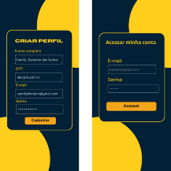

Fonte: Autoria Própria (2024)

Ao iniciar o aplicativo é disponibilizado duas opções, criar uma conta e realizar login, para realizar o cadastro deve-se preencher os campos CPF, E-mail, Nome completo e Senha ou optar pelo login utilizando as informações de e-mail e senha previamente cadastradas.

Figura 2 – Tela Principal

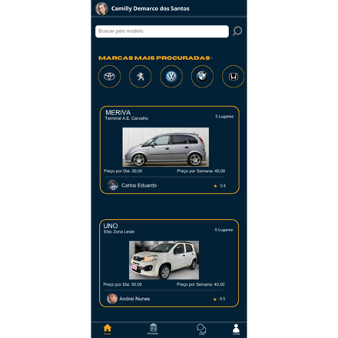

Fonte: Autoria Própria (2024)

Após se cadastrar ou ter realizado login, o usuário é direcionado à tela inicial (Home), onde são exibidos todos os veículos disponibilizados para aluguel e algumas respectivas informações como preço, modelo, marca e a modalidade pela qual está sendo alugado, conforme um determinado veículo. Na parte superior há a presença de uma barra de pesquisa, que procura pelos modelos dos veículos e um filtro por marca e no canto inferior uma barra de tarefas, com as guias home, atividade, chat e perfil.

Figura 3 – Tela Perfil

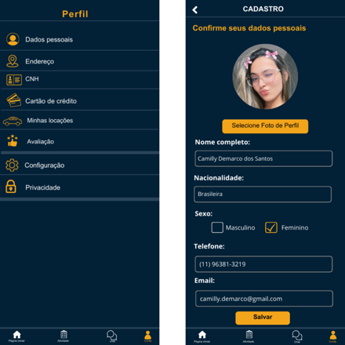

Fonte: Autoria Própria (2024)

Na seção de perfil, são armazenadas as informações pessoais do usuário, sendo a conta dos usuários composta por dois níveis de permissão diferentes: locador e locatário. O locatário é o usuário que se cadastra na aplicação para visualizar e alugar veículos disponíveis na plataforma, enquanto o locador é aquele que disponibiliza seu veículo para aluguel. Um único usuário pode exercer ambas as funções dentro do mesmo perfil, sem necessidade de criar contas separadas. Para isso, basta preencher os campos referentes à adição do veículo. Além disso, na seção de perfil, o usuário deve preencher dados pessoais, endereço, CNH, cartão de crédito, pode acessar avaliações, termos e condições, e configurações. O cadastro de cartão de crédito e a ativação das funções de locação são opcionais, dependendo da forma como o usuário pretende utilizar a plataforma.

Figura 4 – Tela de Aluguel

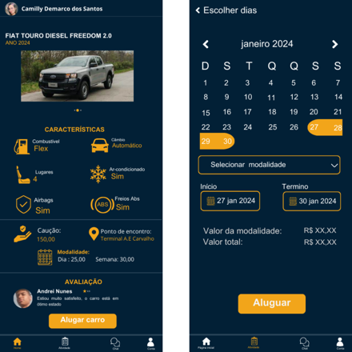

Fonte: Autoria Própria (2024)

Ao retornar à tela inicial, após selecionar um veículo de interesse, será exibida uma página com informações detalhadas sobre o veículo, como tipo de combustível, presença de ar-condicionado, preço do aluguel, preço da caução e avaliações de outros usuários também um ponto de encontro pré-definido. Caso concorde com as condições, o usuário poderá clicar no botão "Alugar", sendo redirecionado para a tela de agendamento.

Na tela de agendamento, o locatário irá realizar uma solicitação de aluguel, em que deve ser selecionada as datas e a modalidade de aluguel (diária, semanal ou mensal) previamente. Após essas escolhas, é necessário confirmar se deseja realmente a solicitação, clicando no botão "Alugar".

Figura 5 – Telas de atividade e chat

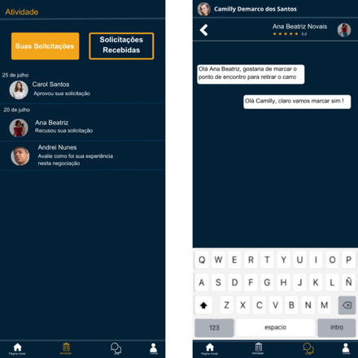

Fonte: Autoria Própria (2024)

Em seguida, o usuário será direcionado para a seção de “Atividades”, onde ficam registrados todas as ações realizadas. Esta tela é dividida em duas partes: "Suas Solicitações" e "Solicitações Recebidas", separando as atividades relacionadas ao papel de locatário e locador Na área de “Suas Solicitações”, o usuário encontra notificações relacionadas ao status de suas transações de aluguel, como por exemplo se o locador aceitou uma solicitação de aluguel. Já na seção de "Solicitações Recebidas", que diz respeito ao papel de locador, o usuário é notificado sobre o status do pagamento, novas solicitações de aluguel, entre outros. Ao clicar na atividade, o usuário será redirecionado para a tela em questão, podendo ser para a seção de pagamento ou para a tela de validação de devolutiva do carro na qual os usuários terão de colocar seus códigos de segurança para validação de identidade. A aplicação também fornece um chat para a melhor comunicação entre locador e locatário, que somente após o pagamento ser efetivado, será disponibilizado o contato para que os usuários possam se comunicar.

Figura 5 – Tela de devolução

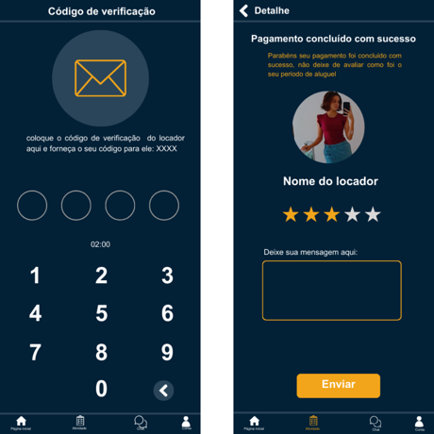

Fonte: Autoria Própria (2024)

Na etapa de devolução do veículo, uma tela específica é disponibilizada para ambas as partes: locatário e locador. Nessa interface, são gerados dois códigos, sendo um para o locatário e outro para o locador. Cada uma das partes deve inserir o código fornecido pela outra para validar a entrega do veículo. Com a entrega devidamente validada, o sistema direciona ambos para a tela de avaliação, onde é possível atribuir uma nota de 0 a 5 estrelas, além de fornecer um breve depoimento sobre a experiência do processo de locação.

Figura 6 – Website

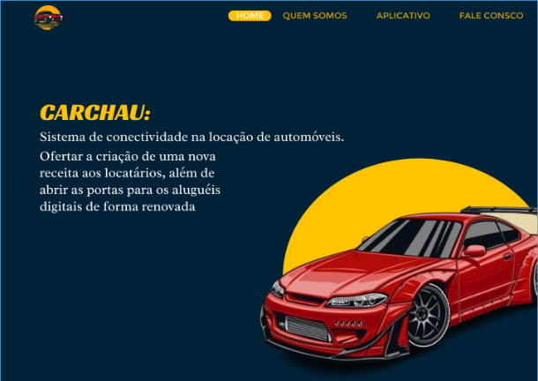

Fonte: Autoria Própria (2024)

A Carchau oferece um website de design minimalista para uma melhor experiência ao usuário. O site contém as seguintes seções: Home, Quem Somos, Aplicativo e Fale Conosco.

Figura 7 – Seção Aplicativo

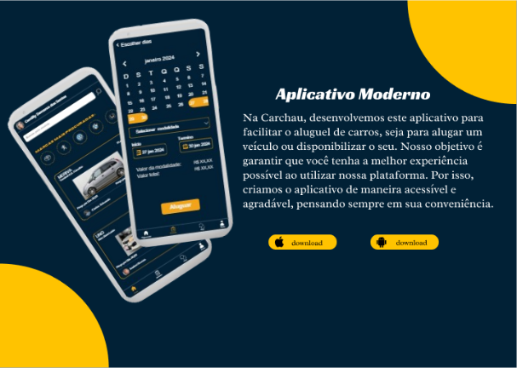

Fonte: Autoria Própria (2024)

Nessa tela apresenta o aplicativo da Carchau com imagens de telas do aplicativo e um texto descrevendo as vantagens e funcionalidades, como facilitar o aluguel de veículos. Também foi disponibilizado o link para o download do aplicativo para ios e android para que todos possam ultilizar o aplicativo da melhor forma.

Figura 8 – Seção Fale Conosco

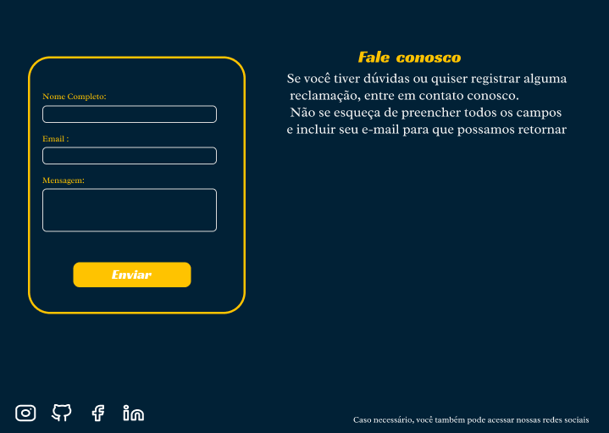

Fonte: Autoria Própria (2024)

Nesta seção foi disponibilizado um formulário para que os usuários possam enviar mensagens, tirar dúvidas ou registrar reclamações. Os campos incluem nome completo, e-mail e mensagem, oferecendo uma maneira confortável para que o cliente entre em contato.

**4.Resultados e Discussões**

Após a realização do desenvolvimento do sistema, foi possível abstrair a imensidão de possibilidades dos usos de tecnologias emergentes aplicadas na criação de sistemas e aplicações que visam impactar beneficamente a vida cotidiana da população. Considerando o automóvel um dos meios de locomoção mais usados no mundo, diariamente surgem inovações a partir desta invenção que a modificam em diversos aspectos, como acessórios que podem ser incrementados, inovações tecnológicas feitas como computador de bordo ou até modificações mecânicas que aumentam a potência, ou desempenho, portanto ao tentar criar tecnologias que se destaquem no mercado e se diferenciem mostra-se um terrível desafio, mas que se superado, pode se obter resultados impressionantes.

No intuito de enfrentar estes desafios, há a necessidade de pesquisas, em diversos meios de veiculação de mídias relacionadas a tecnologias, sendo o comercio um tema abrangente, sua aplicação no comercio de carros também se mostra um tanto atrativo. Em que mesmo posteriormente a seleção do tema, o aprofundamento para a elaboração do sistema bem estruturado, requer pesquisas, levantamento de requisitos, estudo de campo, diagramação e por fim desenvolvimento, processos estes enfrentados para a criação da Carchau.

Tal projeto pode desempenhar tamanho valor econômico, em sua aplicação em cenário real, em que diferentemente da aplicação no escopo de São Paulo, detém potencial de aplicação nacionalmente ou internacionalmente. Desenvolvido com interfaces planejadas e descritivas, seu uso se torna simplificado a qualquer usuário a nível global, apenas com a necessidades de transcrições para idiomas e inclusões de recursos de acessibilidade, assim sendo futuras implementações na aplicação mobile.

Em suma, a prospecção da aplicação posta em atividade localmente, demonstrou facilidade, segurança, conforto e usabilidade multiplataforma, tendo em vista o problema inicial, este fora amenizado conforme a proposta do projeto, contudo apenas pesquisas pós-implementação assegurariam tal informação.

**5.Considerações Finais (ou Conclusão)**

A Carchau como projeto finalizado, possibilitou a abertura de um novo mercado no fluxo de locação de automóveis, pois habilitou aos usuários o tramite do aluguel entre os próprios usuários, sem a necessidade de uma frota de carros para realizar o processo. Portanto, ofertou uma nova fonte de renda as pessoas que possuem um carro, além de atingir lugares de difícil acesso, pois a plataforma age apenas para intermediar a locação e permitir de qualquer localidade, acessar a plataforma.

Dado os problemas citados anteriormente, como a falta de qualidade e acesso ao transporte, a aplicação desenvolvida tende mitigar esses campos problemáticos, possibilitando a distribuição de um meio alternativo de locomoção do qual pode ser usufruído por diversas classes e por indivíduos de territórios vulneráveis enquanto proporciona um conforto escolhido pelo usuário de acordo com sua situação e necessidade.

Como proposta de solução para as dificuldades na mobilidade, correspondeu a um levantamento de recursos que satisfizessem, as necessidades como serviços de criação de perfil, listagem de automóveis, comunicações de solicitações, descrição de atividades, pagamentos e chat, em que elas operam em cascata. O uso de ferramentas comuns nos ambientes de programação empresariais, resultou na escolha de ferramentas reconhecidas e muito utilizadas no mercado, simplificando sua implementação e aperfeiçoamento posterior ao desenvolvimento.

Como mediador o sistema fornece liberdade para escolha e definição de valores, relacionados à caução, pagamentos e pontos de encontros, via chat, logo consequentemente amenizando a burocracia usual relacionada aos termos de uso e a falta de portabilidade e praticidade no ingresso nestes meios de serviços. Além da funcionalidade de avaliação que permitem aos usuários sentirem se confortáveis antes de realizar uma locação, pois visualizam com antecedência a reputação de locatário quanto do veículo alugado.

Em vista disto, a Carchau surgiu como uma ideia inovadora de atenuar um problema público, estruturada e planejada com foco em uma veloz aplicação no mercado de tecnologia, simplificando e agilizando etapas de comunicação no tramite de um aluguel.

**Referências**

ADRIANO, Thiago da Silva. **Guia prático de TypeScript: melhore suas aplicações javascript**. São Paulo: Casa do Código, 2021. 209 p.

ALVES, William Pereira. **Banco de dados: teoria e desenvolvimento**. 2. ed. São Paulo: Érica, 2020. 368 p.

ALVES, William Pereira. **HTML & CSS - Aprenda como construir páginas web**. [S.L.]: Expressa, 2021.

BEZERRA, Franklyn Seabra Rogério. **Desenvolvimento Nativo vs Ionic vs React Native: uma análise comparativa do suporte à acessibilidade em Android**. 2021. 25 f. Trabalho de Conclusão de Curso (Graduação em Computação) - Universidade Federal do Ceará, Fortaleza, 2021. Disponível em: <https://repositrio.ufc.br/bitstream/riufc/58979/1/2021_tcc_fsrbezerra.pdf>.Acesso em: 15 de Maio 2024.

BIFFI, Kelvin Baumhardt. **Javascript: Básico ao Avançado**. São Paulo, 2018. 122 p. Ebook. Disponível em: <https://www.amazon.com.br/Javascript-Avançado-Kelvin-Baumhardt-Biffi-ebook/dp/B0BS9VQTJW>. Acesso em: 14 de maio de 2024.

CARVALHO, Carlos Henrique Ribeiro de. **Desafios da Mobilidade Urbana no Brasil**. Ipea, Distrito Federal, v. 2016, n. 2016, p. 7-22, maio 2016. Disponível em: <https://repositorio.ipea.gov.br/bitstream/11058/6664/1/td_2198.pdf>. Acesso em: 25 out. 2024.

COELHO, Ângela Oliveira et al. **Avaliação da qualidade do transporte coletivo urbano por ônibus sobre a ótica do usuário**. 2022. 36 f. Monografia (Especialização) - Curso de Técnico em Administração, Etec Coronel Fernando Febeliano da Costa, Piracicaba, 2022.

ESCUDELARIO, Bruna; PINHO, Diego. **React Native: desenvolvimento de aplicativos mobile com react**. São Paulo: Casa do Código, 2020. 189 p.

EIS, Diego. **HTML5 e CSS3 com Farinha e Pimenta**. Santa Catarina: Clube de Au-tores, 2012. 219 p.

FIREBASE. **Aprenda os fundamentos**. [S.l.]: Firebase, 2024. Disponível em: <https://firebase.google.com/docs?hl=ptbr>. Acesso em: 25 maio 2024.

FLANAGAN, David. **JavaScript: o guia definitivo**. 6 ed. Porto Alegre: Bookman Companhia Editora Ltda, 2012. 1080 p.

FUENTES, Guilherme Cardoso. **LightLow: Aplicativo simulador de consumo energético residencial**. 2023. Trabalho de Conclusão de Curso (Curso de Bacharelado em Sistemas de Informação) - Faculdade de Ciências de Bauru, Bauru, 2023. Disponível em: <https://repositorio.unesp.br/handle/11449/239454>. Acesso em: 14 de maio de 2024.

GIL, Antonio Carlos. **Métodos e Técnicas de Pesquisa Social**. 6. ed. São Paulo: Atlas, 2008. 216 p.

PEREIRA, Caio Ribeiro. **Node.js: Aplicações web real-time com Node.js**. São Paulo: Casa do Código, 2013. 186 p.

SANTOS, Antonio Nacilio Sousa dos. **Transporte coletivo, pandemia e segregação: reflexões em torno da relação entre transporte coletivo de ônibus e usuários no período pandêmico em Belém, Estado do Pará**. Revista do Instituto de Políticas Públicas de Marília, Marília, SP, v. 10, p. e024002, 2024. DOI: 10.36311/2447-780X.2024.v10.e024002. Disponível em: <https://revistas.marilia.unesp.br/index.php/RIPPMAR/article/view/15592>. Acesso em: 25 out. 2024.

SHAHEEN, Susan; COHEN, Adam. **Planning for Shared Mobility**. American Planning Association, Berkeley, v. 583, n. 2018, p. 9-106, 1 mar. 2018. Disponível em: <https://escholarship.org/uc/item/0dk3h89p>. Acesso em: 25 out. 2024.

SCHEIDT, Felippe Alex. **Fundamentos de CSS: criando design para sistemas web.** Foz do Iguaçu: Outbox Interativa, 2015. 126 p.

TOMASIELLO, Diego Bogado; PEREIRA, Rafael H. M.; NADALIN, Vanessa Gapriotti. **Os impactos desiguais do congestionamento urbano no acesso a empregos**. Ipea, Distrito Federal, v. 2023, n. 2023, p. 7-42, nov. 2023. Disponível em: <https://www.ipea.gov.br/portal/publicacao-item?id=854ccf4c-f1aa-4bdf-8135-7b7e90857e02>. Acesso em: 26 out. 2024.